Новые реалии - новые решения.
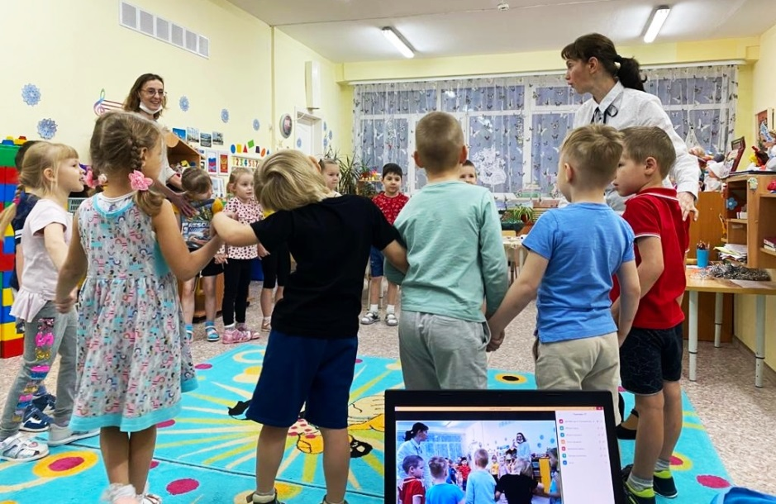
День открытых дверей, в формате онлайн, на платформе Zoom, прошел в старшей группе детского сада. В преддверие Нового год, дети вновь окунулись в атмосферу волнительной подготовки к празднику. С педагогом-психологом Миллер Т.В и воспитателем Плетнёвой О.В. поиграли в веселые развивающие игры, узнали о традициях украшения ёлки в давние времена.
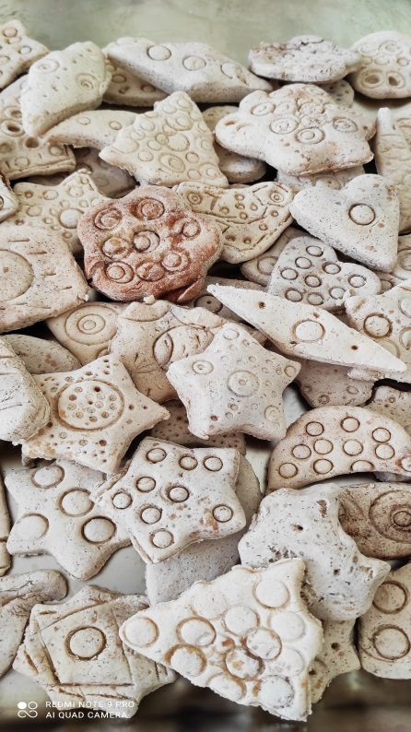
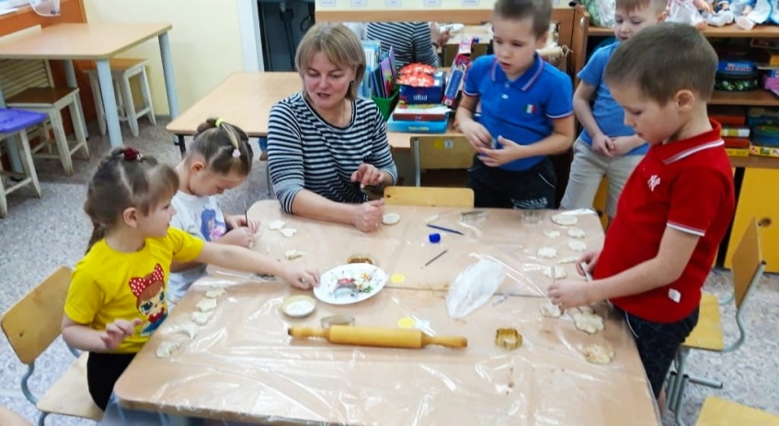
С преподавателем по изодеятельности, Бодаловой О.Е. с удовольствием окунулись в творческий процесс создания ароматных пряников из соленого теста для украшения елки и сюжетно-ролевых игр. Для их приготовления использовались натуральные специи: имбирь, ваниль, корица, гвоздика.
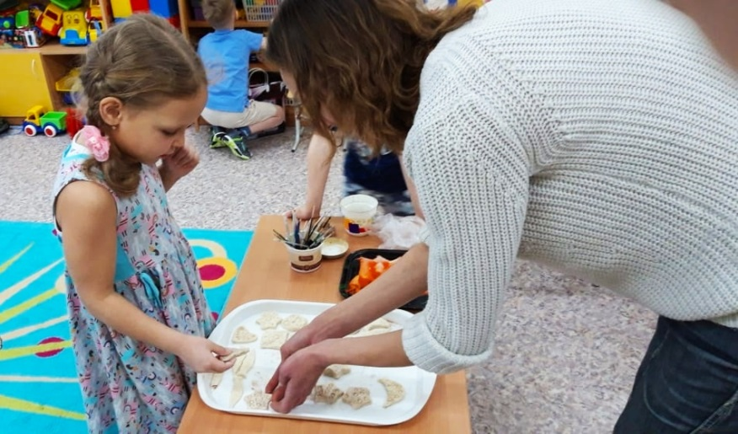
Родители имели возможность увидеть образовательную деятельность в прямом эфире.

